Wordでインデントとタブを活用する

１．インデントの活用
一字下げ程度の字下げなら空白を入力しますが、段落の字下げは先頭に空白を補うのではなく、インデントを使って実現します。空白を補う方法では、文章に変更があった場合や用紙サイズを変えたりした場合に以降の文章の字下げが崩れ、修正が大変な作業になってしまいます。このような経験をされた方は非常に多いと思いますが、インデントを使うようにすればその問題は解消されます。
インデントの設定は段落単位で行います。変更したい段落にカーソルを置き、ルーラー上のインデントマークをドラッグして設定します。複数の段落をまとめて変更したい場合は、対象としたい段落にまたがるように範囲を選択してから操作します。
１行目のインデント
ぶらさげインデント
右インデント

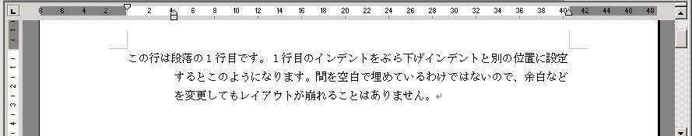
左インデント
インデントはEnterキーで改行して段落が変わった場合も、前の段落と同じインデント設定が引き継がれます。
また、このようにインデントを設定する場合や、図やオートシェイプの大きさ、位置などを調整する場合などに、一定の間隔でしか動かせなくて微妙に合わせられないことがあります。そんなときはAltキーを押しながらドラッグすると細かく動かすことができます。

２．タブの活用
インデントとともに文書の体裁を調える上で不可欠なものにタブがあります。複数行に渡る情報を入力した場合（特に半角の英数字が混在したデータ入力時）に、上下の文字位置が少しずれていて直らないという経験をしたことがあるのではないでしょうか。このような場合はタブを利用することで解決できます。

(1) 簡単なタブの利用法
特別な設定をしなくてもあらかじめ一定間隔でタブは設定されていますので、Tabキーを押すごとに一定間隔でカーソルが移動します。入力する項目と項目の間に空白を入力する変わりにTabキーを押せば、各項目の先頭位置を揃えることができます。
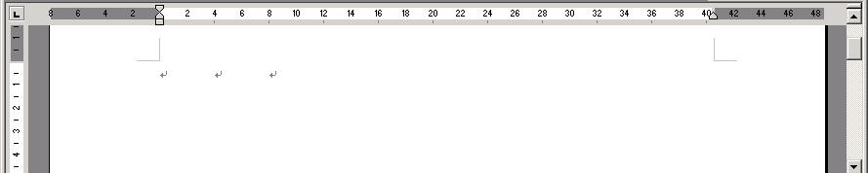
Tabキーを押すごとに一定間隔でカーソルが移動します

(2) ５種類のタブを使いこなす
文字列を指定した位置に揃えるタブには５つの種類があります。先頭を揃える「左揃えタブ」はよく利用すると思いますが、その他にも末尾を揃える「右揃えタブ」、中心で揃える「中央揃えタブ」、小数点の位置で揃える「小数点揃えタブ」、さらに縦罫線を自動的にタブ位置に表示する「縦棒タブ」があります。状況に応じて活用してみましょう。
タブを設定するときは、水平ルーラー上をクリックしてタブマーカーを付けます。クリックした位置にその種類のタブが設定されます。このとき、水平ルーラーの左端にタブを選択する場所があり、クリックするたびに設定するタブを変更することができます。
なお、設定したタブを解除したい場合は、そのタブをルーラーの外側にドラッグします。

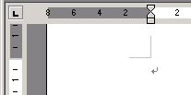
①ここをクリックして設定するタブを選択します
左揃え
タブ
中央揃えタブ
右揃え
タブ
小数点揃えタブ
縦棒揃えタブ
②水平ルーラー上でクリックしてタブを設定します

＜５種類のタブを設定した例＞
この例では５箇所にそれぞれ異なるタブが設定されており、入力時にTabキーを押すごとに次のタブ位置にカーソルが移動します。
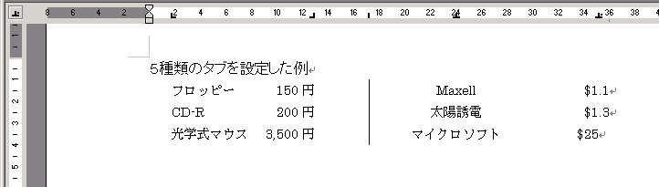
左揃え
タブ
右揃え
タブ
縦棒揃えタブ
中央揃えタブ
小数点揃えタブ

